**Q (1)**

**Model**

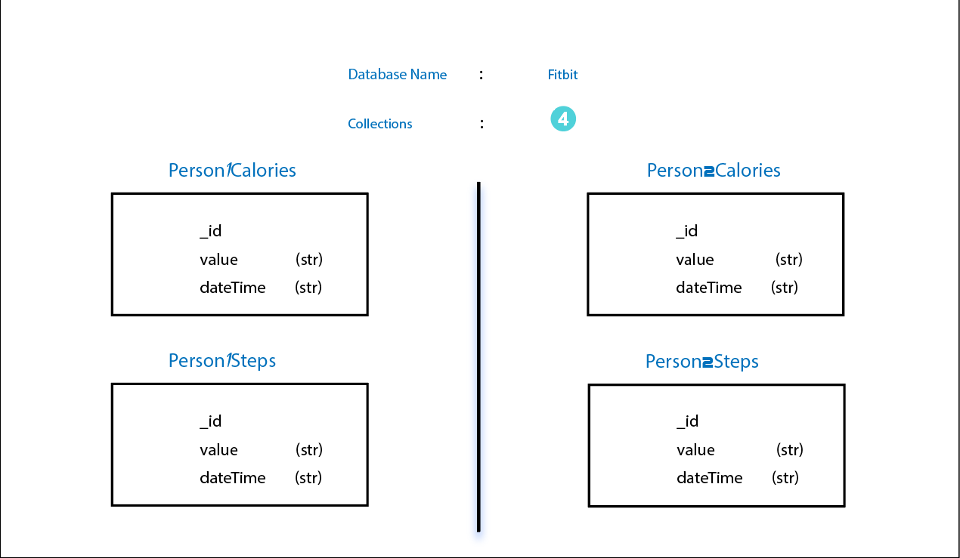

**Importing Data:** Queries

**Person 1**

***Calories***

mongoimport calories-2020-06-02.json -d fitbit -c person1Calories --jsonArray

mongoimport calories-2020-07-02.json -d fitbit -c person1Calories --jsonArray

mongoimport calories-2020-08-01.json -d fitbit -c person1Calories --jsonArray

mongoimport calories-2020-08-31.json -d fitbit -c person1Calories --jsonArray

mongoimport calories-2020-09-30.json -d fitbit -c person1Calories –jsonArray

***Steps***

mongoimport steps-2020-06-02.json -d fitbit -c person1Steps --jsonArray

mongoimport steps-2020-07-02.json -d fitbit -c person1Steps --jsonArray

mongoimport steps-2020-08-01.json -d fitbit -c person1Steps --jsonArray

mongoimport steps-2020-08-31.json -d fitbit -c person1Steps --jsonArray

mongoimport steps-2020-09-30.json -d fitbit -c person1Steps –jsonArray

**Person 2**

***Calories***

mongoimport calories-2020-06-19.json -d fitbit -c person2Calories --jsonArray

mongoimport calories-2020-07-19.json -d fitbit -c person2Calories --jsonArray

mongoimport calories-2020-08-18.json -d fitbit -c person2Calories --jsonArray

mongoimport calories-2020-09-17.json -d fitbit -c person2Calories --jsonArray

***Steps***

mongoimport steps-2020-06-19.json -d fitbit -c person2Steps --jsonArray

mongoimport steps-2020-07-19.json -d fitbit -c person2Steps --jsonArray

mongoimport steps-2020-08-18.json -d fitbit -c person2Steps --jsonArray

mongoimport steps-2020-09-17.json -d fitbit -c person2Steps –jsonArray

**Importing Data:** Results

